電子學習應用獎勵計劃(2015-2016)_翻轉教室之銖銖校量 英皇書院同學會小學 2015－2016年度教學設計
(一)設計理念
1. 學生開展自主學習：
「翻轉教室」將平日課堂上的單向講授部分，跟學生回家複習的部分對調，是一種混合教學模式，能夠集傳統教育與電子學習之優勢於一身。政府文件《第四個資訊科技策略諮詢文件》中以翻轉教室為例，指出資訊科技可以讓學生「培養對個人學習負責的態度及習慣，進而成為自主學習者」。
「翻轉教室」亦鼓勵學生運用資訊科技自主學習，提升學習動機，鼓勵終身學習。其次，以探究式學習形式的課堂活動，讓學生自行建構知識，乎合自主學習的精神。

2. 有效地幫助學生提升21世紀的各項能力：
於本教學設計中，教師運用電腦及程式「Camtasia」把單向講授的內容拍成影片放上互聯網，讓學生在家中先行自習，認識使用天平及砝碼稱量物件的三個技巧，謄出來的課堂時間便可用作更廣、更深的學習，如小組討論及匯報、高階題訓練等，從而提升學生的協作、溝通及解難能力。

3. 照顧不同學習需要
在家中，學生可以暫停、調校播放速度及重播影片，家長亦能夠更清楚課程內容，了解學生進度及困難，以作出即時的支援；教師更可以利用程式的監察及小測功能，了解學生觀看影片的完成度及小測答對率，從而調節教學進程及內容，以照顧學習差異。

4. 教學設計具轉移性
本教學設計只是單一示例，但「翻轉教室」的學習模式適合單向講授及不需互動學習的內容，不受科目所限制。
(二)教學基本資料
授課者 | 秦家穎、賴永康 | 班別 |  | 2C
科目 | 數學 | 單元/課題 |  | 單元一：重量的量度 2下B 第21課 克
課節及課時 | 第三節  40分鐘 | 學習難點 |  | 1. 難於找出物件重量  2. 學生對重量的概念陌生，缺少生活經驗
學生已有知識 | 1. 已有重量的概念  2. 懂得利用手、天平和自製工具來比較物件的重量  3. 懂得利用自訂單位來估計、稱量和比較物件的重量
學習目標 | 教學影片：1. 認識利用天平及砝碼稱量物件重量的技巧  a) 稱量物件時，增加或減少砝碼的原則  b) 直接稱量物件  c) 透過取去砝碼，找出物件的重量  2. 認識克這個公認的重量單位 |  | 課堂：1. 提高對重量的感知和估量能力  2. 學生懂得利用天平及砝碼稱量物件重量  a) 直接稱量物件  b) 透過取去砝碼，找出物件的重量  3. 訓練學生的思維能力(在特定的條件下，使天平兩邊平衡)
教學資源 | ☑簡報 ☑工作紙 ☑其他：天平、砝碼、稱量的物件、教學影片

(三)教學安排
時間 | 預期學習成果/學習目標 | 教學流程/活動安排 | 教學資源/備註
課前 | - 認識利用天平及砝碼稱量物件重量的技巧  - 認識克這個公認的重量單位 | 著學生在家中利用電腦/平板電腦觀看教學影片(http://www.screencast.com/t/ysK81TZsR)，並回答影片中小測的問題。  (若有需要，學生可暫停、調校播放速度及重播影片。) | 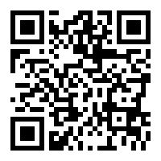  教學影片
5’ | - 重溫教學影片所學：如何利用天平及砝碼稱量物件重量的技巧  - 釐清學生難點  - 提高對重量的感知和估量能力 | 導入：  - 重溫教學影片所學，著學生講解選取的答案，以重溫利用天平及砝碼稱量物件重量的技巧。運用教學影片報告的數據(小測數據題示問題三學生的表現稍差，只有40%學生答對)，老師播放該段教學影片加以講解，以釐清相關概念  - 分組派發1克、5克、10克及20克的砝碼，著學生感受不同砝碼的重量 | 簡報  提問層次：知識
10’ | - 提高對重量的感知和估量能力  - 學生懂得用砝碼測量實物的重量(直接稱量物件) | 發展：  分組活動，4人一組，每人獲派工作紙(1a)或工作紙(1b)，同組學生題目相同  活動一：直接稱量物件  - 每組派發一個天平、物件(一)及砝碼  - 學生先估量物件的重量  - 學生利用天平稱量物件，並把稱量的過程記錄在工作紙上  - 學生匯報稱量物件的過程及結果，相同題目的其中一組進行匯報，另一組作補充 | 工作紙(1a / 1b)  提問層次：理解、分析  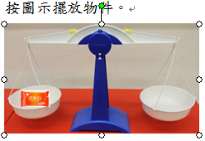
15’ | - 學生懂得用砝碼測量實物的重量(透過取去砝碼，找出物件的重量)  - 訓練學生的思維能力(在特定的條件下，使天平兩邊平衡) | 活動二：從天平中取去砝碼/物件，從而找出物件的重量  - 按圖示擺放物件(二)及砝碼  - 小組討論解題策略  - 嘗試搬移物件及砝碼，找出物件的重量，並把稱量的過程記錄在工作紙上  - 學生匯報稱量物件的過程及結果，相同題目的其中一組進行匯報，另一組作補充  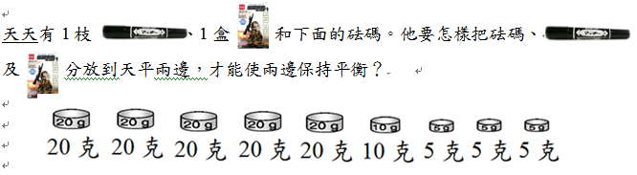  活動三： 給予指定物件及若干砝碼，把它們分放到天平兩邊，使天平兩邊平衡  - 小組討論解題策略  - 嘗試搬移物件及砝碼，並把稱量的過程記錄在工作紙上  - 學生匯報稱量物件的過程及結果，相同題目的其中一組進行匯報，另一組作補充 | 工作紙(1a / 1b)  提問層次：理解、分析  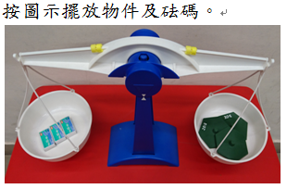  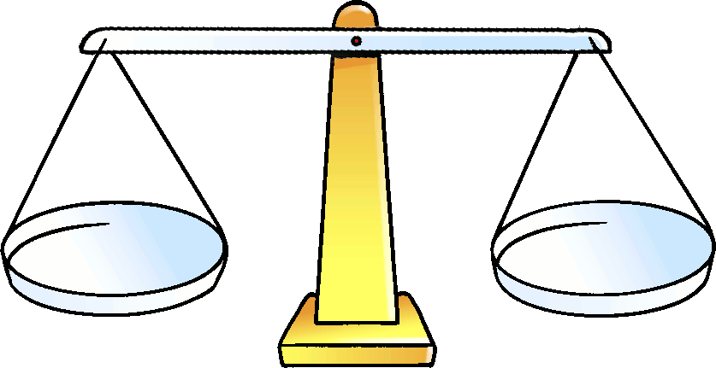
5’ | 利用練習查考學生是否懂得懂得利用天平及砝碼稱量物件重量 | 鞏固：  - 學生個人完成工作紙(2)第一題，其餘回家完成  - 即時於堂上核對，查考學生是否掌握所學 | 提問層次：應用  工作紙(2)
5’ | 針對學習難點總結本教節之學習重點和目標 | 總結：  教師用簡報(數學醫生)展示問題，學生擔任小老師，指出答案是否正確 | 簡報  提問層次：知識

